1. Numer indeksu: …………………………..

Dany jest diagram ERD:

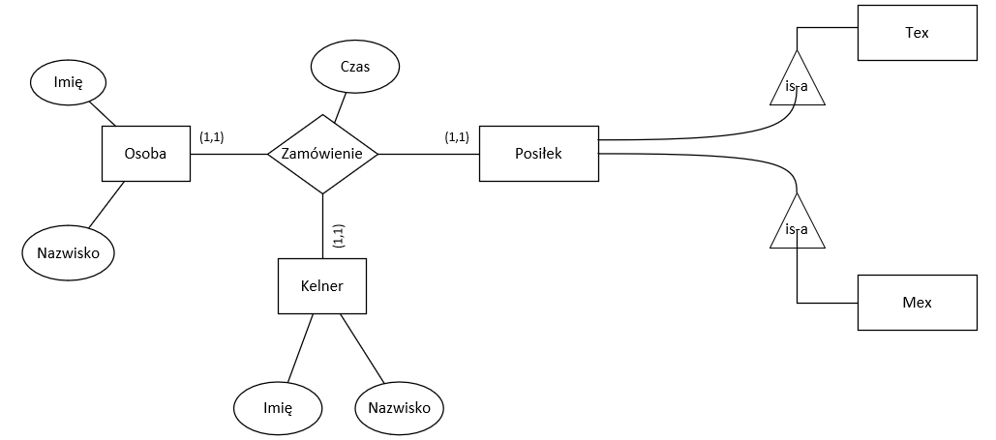

1. (4 pkt) Zaznacz prawda/fałsz
   1. Zapoznałem się z kartą przedmiotu Inżynieria Oprogramowania:

PRAWDA / FAŁSZ

* 1. Posiłek typu Mex może być też posiłkiem typu Tex : PRAWDA / FAŁSZ
  2. Z diagramu wynika że istnieje tylko 1 kelner:

PRAWDA / FAŁSZ

* 1. Z diagramu wynika że imię i nazwisko identyfikuje kelnera

PRAWDA / FAŁSZ

1. (4 pkt) Wyraź na diagramie
   1. Dodać atrybut identyfikujący Osobę: PESEL
   2. Wyrazić że atrybut Czas (encja Zamówienie) składa się z roku, miesiąca, dnia, godziny oraz minuty.
   3. Wyrazić że Posiłek może mieć wiele Smaków
   4. Wyrazić związek „Ulubiony Posiłek” pomiędzy Osobą, a Posiłkiem
2. * (1 pkt) Wyraź na diagramie następujące ograniczenie:

**Posiłek może mieć tylko 1 podtyp: albo Tex albo Mex**

1. Numer indeksu: …………………………..

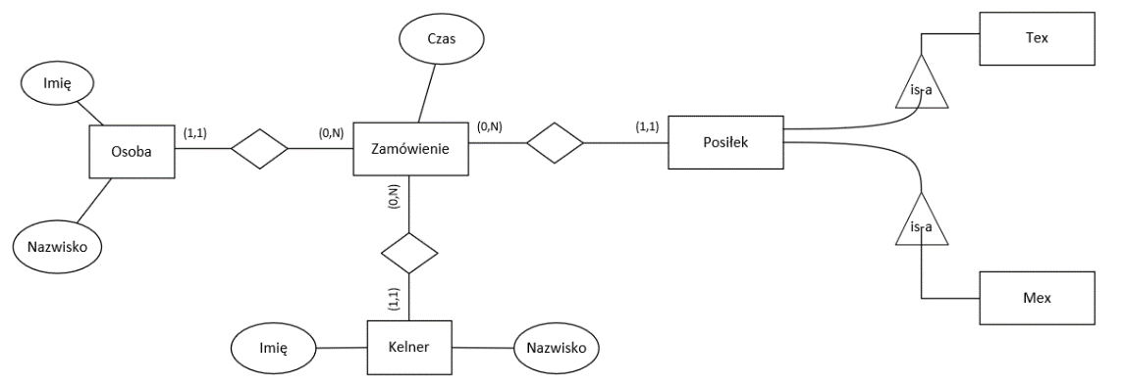Dany jest diagram ERD:

1. (4 pkt) Zaznacz prawda/fałsz
   1. Zapoznałem się z kartą przedmiotu Inżynieria Oprogramowania:

PRAWDA / FAŁSZ

* 1. Posiłek nie musi być ani typu Mex, ani typu Tex :

PRAWDA / FAŁSZ

* 1. Z diagramu wynika że istnieje tylko 1 Posiłek:

PRAWDA / FAŁSZ

* 1. Z diagramu wynika że imię i nazwisko identyfikuje osobę

PRAWDA / FAŁSZ

1. (4 pkt) Wyraź na diagramie
   1. Dodać atrybut identyfikujący Kelnera: PESEL
   2. Wyrazić że atrybut Czas (encja Zamówienie) składa się z roku, miesiąca, dnia, godziny oraz minuty.
   3. Wyrazić że Posiłek może mieć wiele Składników
   4. Wyrazić związek „Ulubiony Posiłek” pomiędzy Osobą, a Posiłkiem
2. * (1 pkt) Wyraź na diagramie następujące ograniczenie:

**Posiłek może mieć tylko 1 podtyp: albo Tex albo Mex**